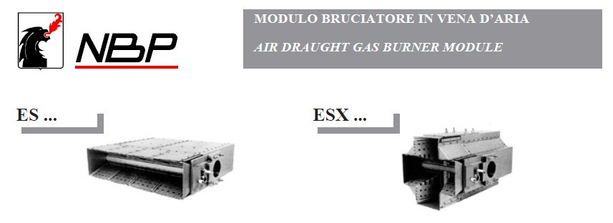
直燃线性燃烧器
基本介绍：
“ES …” 和“ESX …” 燃气燃烧器代表着直燃加热一种新概念，使火焰与过程空气达到最佳混合。
称之为“head mixing燃烧器”。
燃烧器只需要很低的燃气及空气压力。
一字型和十字型可供选择，型号几乎可以满足任何需求。
燃烧器的基本结构包括点火棒、离子棒或UV火检。
根据过程空气的温度不同有三种型号可供选择：
B-低温 | 最大上游温度/下游温度 | 360°C/800°C
M-中文 | 最大上游温度/下游温度 | 600°C/800°C
A-高温 | 最大上游温度/下游温度 | 700°C/900°C
助燃空气可以直接是过程空气也可以由风机提供。（根据安装要求而定）
如果助燃空气由过程空气提供，则称之为“OPEN-BACK”。过程空气需满足含氧量不低于17%、速度约20m/s，此时压降为2.5mbar左右。
如果助燃空气由风机提供，燃烧器需要安装一个连接法兰，这种情况下较低的氧含量对燃烧影响不大，为了保证热量分布均匀过程空气流速在10m/s-20m/s间。
为了保证良好的运行在燃烧器的前后必须有一段1M左右的直风道。
燃烧器热功率根据其长度来定，可以根据以下数据计算：

一字型（6寸/152.5mm） | 290KW(250,000kcal/h)
十字型（1尺×1尺/305mm×305mm） | 1,160KW(1,000,000kcal/h)

调节比根据调节类型而定：
燃气/空气调节： 20：1
燃气调节： 10：1
燃烧器材料根据设计要求而定，一般采用耐热钢和镍铬合金。
特点：
-火花塞点火或点火管路点火
-离子棒或UV火焰检测
-甲烷和LPG（其他燃料根据要求）
应用：
-空调加热系统、空调烘干系统。
--陶瓷、砖、耐火材料：间歇和连续干燥窑。
-表面处理：涂装烘干、彩釉烘干、干燥炉。
-印刷包装：热风炉用于转轮影印、图板印刷、耦合及粘合涂层机。
-食品：谷物、饲料、烟草干燥、烤炉。
-除此之外这款燃烧器应用于大调节比自动运行的领域。

外形尺寸：

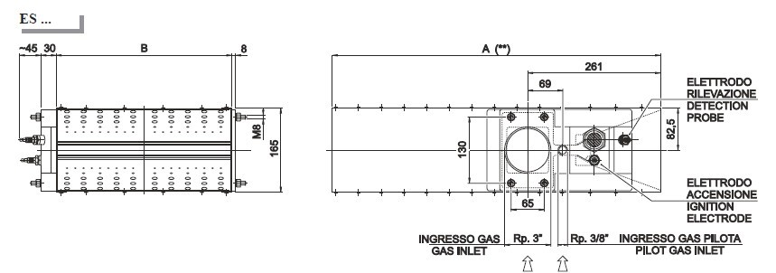

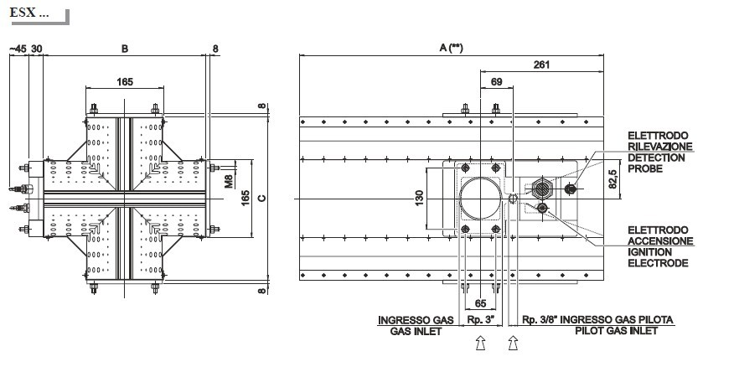
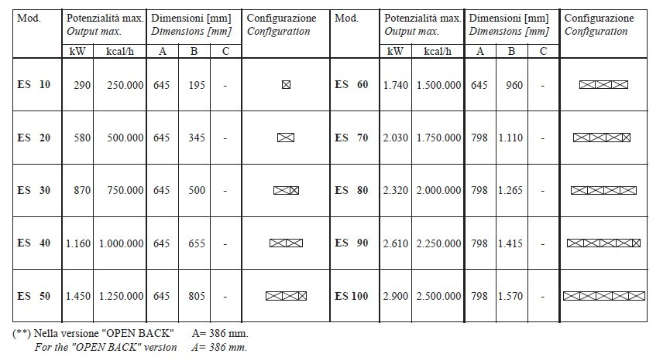
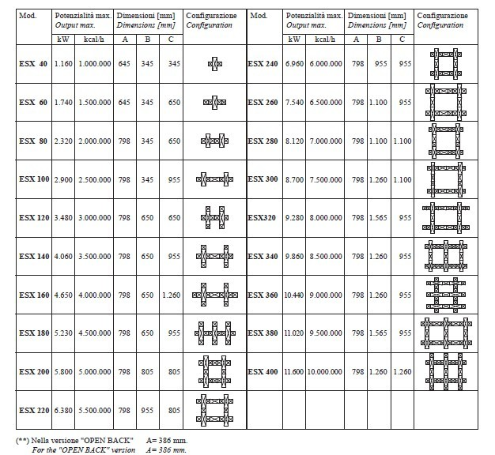

工作温度
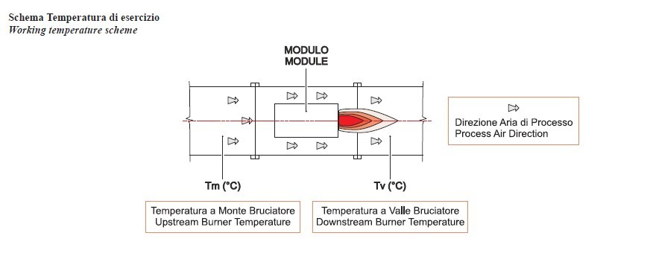
结构类型 | 工作温度 | 上游温度（TM°C） | 下游温度（Tv°C）
B | 低温 | 360°C | 800°C
M | 中文 | 600°C | 800°C
A | 高温 | 700°C | 900°C

技术参数：

型号 | ES... | ESX...
最大输出 | 290kw（250,000kcal/h）
调节比 | 15：1
燃料 | CH₄/LPG
燃烧器材料 | 镍铬合金
火焰长度* | 1000mm
燃气供气压力 | 40mbar
空气供气压力 | 10mbar
最小过量空气 | 20%
压损** | 2.5mbar
以上参数仅供参考。
*火焰长度是指过程空气流速为10m/s，助燃空气30%过量。
**压损取决于过程空气的流速。

